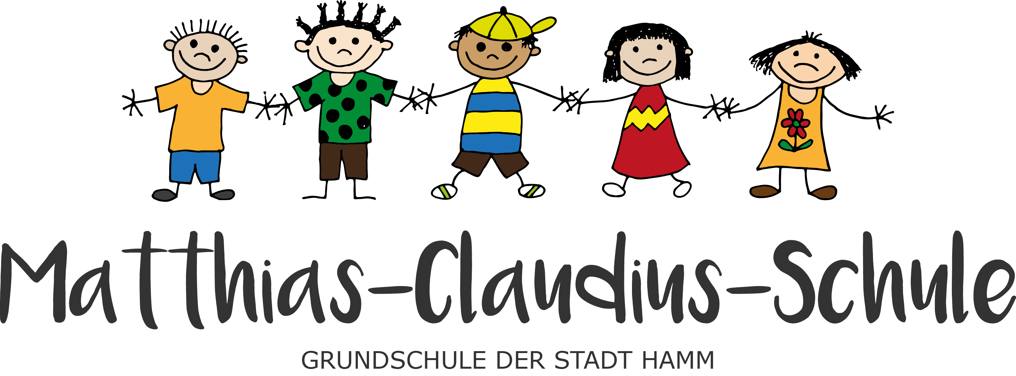

Telefon: (02381) 3049550
Telefax: (02381) 3049553

E-Mail: matthias-claudius-schule@grmc.schulen-hamm.de

Matthias-Claudius-Schule  Lessingstraße 26  59063 Hamm
An die Eltern
der
Matthias-Claudius-Schule

Hamm im März 2022
Liebe Eltern,
hiermit erhalten Sie einige Informationen für die kommende Zeit. Auf der Rückseite dann noch eine Einladung!
- Am Montag, 21. März 2022 haben alle Kinder von 8.00 bis 11.30 Uhr Schule. Die OGS-Betreuung findet im Anschluss regulär statt.
- Vom 28. März bis zum 1. April 2022 findet unsere Projektwoche zum Thema „Viele Länder – eine Welt statt“. Die Kinder werden sich mit unterschiedlichen Ländern und Kulturen beschäftigen. Sie bilden dafür Projektgruppen innerhalb der Jahrgänge. Zu folgenden Zeiten haben die Kinder Unterricht:

28.3.22 > 8.00 – 11.30 Uhr (alle Kinder)

29.3.22 > 8.00 – 11.30 Uhr (1., 2., 3. Klassen)
8.00 – 13.15 Uhr (4. Klassen)

30.3.22 > 8.00 – 11.30 Uhr (1., 2., 4. Klassen)
8.00 – 13.15 Uhr (3. Klassen)

31.3.22 > 8.00 – 11.30 Uhr (alle Kinder)

1.4.22 > 8.00 – 11.30 Uhr (alle Kinder)
15.00 – 17.00 Uhr (Präsentation: Für die Kinder ist dies eine
Schulveranstaltung mit Teilnahmepflicht. Zusätzlich sind Sie und Ihre
Familien eingeladen – siehe Rückseite! )

Die Kinder werden keine üblichen Hausaufgaben aufbekommen – eventuell muss aber noch etwas nachgearbeitet, fertig gestellt oder mitgebracht werden. Die Informationen dazu erhalten Sie von den Lehrerinnen und Lehrern.
Die OGS-Betreuung findet in der Woche regulär statt.
Für die beiden 4. Klassen gibt es wegen des Radfahrtrainings in dieser Woche noch besondere Informationen durch die beiden Klassenlehrerinnen.
Achten Sie bitte regelmäßig auf Mitteilungen über IServ (https://mcs-hamm.de) und auf unserer Homepage (https://www.matthias-claudius.schulnetz.hamm.de)!

Mit freundlichen Grüßen
B. Egermann, Rektor
Bitte wenden! >

Herzliche Einladung

zum Abschluss unserer Projektwoche zum Thema


„Viele Länder – eine Welt“!


Freitag,
1. April 2022
15.00 bis 17.00 Uhr

in unserer Schule, auf unserem Schulhof und in unserer Turnhalle.

Die Kinder präsentieren die Ergebnisse aus ihren Projektgruppen.
Und es gibt Spiele zum Mitmachen, eine Tombola mit tollen Gewinnen und Getränke.
Eingeladen sind Eltern, Geschwisterkinder, Großeltern,…
Auf dem gesamten Schulgelände gilt die „3-G-Regel“ (geimpft/ getestet/ genesen) - bitte bringen Sie den Nachweis darüber mit! Schulkinder gelten automatisch als getestet und brauchen keinen Nachweis.

Auf einen schönen Nachmittag freut sich das gesamte Team der Matthias-Claudius-Schule!

